



An das

Bundespräsidialamt

Spreeweg 1

**10557 Berlin**

bundespaesidialamt@bpra.bund.de

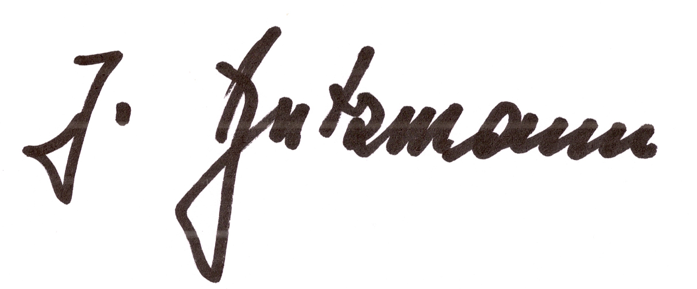

**Bedrohung von Kommunalpolitikern "Gegenwehr ist leider bitter nötig"**

Stand: 29.04.2021 12:54 Uhr

<https://www.tagesschau.de/inland/hass-gegen-kommunalpolitiker-103.html>

Sehr geehrter Herr Bundespräsident Frank-Walter Steinmeier Sie haben *angesichts zunehmender Bedrohungen gegen Kommunalpolitiker zum zivilgesellschaftlichen Handeln aufgerufen. "Der Hass bricht sich täglich Bahn, persönlich oder digital, seitenlang begründet oder erschreckend kurz mit Worten wie: 'Verrecke!'", sagte Steinmeier. Die kommunale Ebene sei durch ihre Bürgernähe besonders exponiert. "Gegenwehr ist leider bitter nötig."*

Wir stimmen Ihnen hier ohne wenn und Aber vollkommen zu, dabei stellen wir allerdings auch die Frage: „Haben denn nicht auch diese vielen Kommunalpolitiker wo es nur um die Zweitwohnungssteuer geht die seit vielen Jahren friedliche Existenz von miteinander und nebeneinander mit z. Teil sehr unwürdigen – der Wahrheit nicht entsprechenden Argumenten **für Unmut gesorgt?** Ja sowohl in der eigenen Bevölkerung – man spricht hier von Einheimischen – das sind auch die Wähler in den Kommunalparlamenten- und den inzwischen „Unerwünschten Bürger mit den vielen Zweitwohnungen“ welche bei Wahlentscheidungen vor Ort keinen Einfluss haben?

Sie und auch diese Kommunalpolitiker ganz speziell in Bayern haben bestimmt bisher keine Feststellung treffen dürfen, dass von diesem Personenkreis eine Gefahr ausgehen würde. Es gab wenige Demos – lediglich wurden wiederholt über Klagen entsprechende Gerichtsentscheidungen wegen unseriösen Vorgehensweis und rechtswidriger Satzungen entsprechende Grundsatzentscheidungen bestätigt. In der Folge ist nun inzwischen das bisherige friedliche Nebeneinander empfindlich gestört in Erscheinung getreten.

Ihre Antwort wird wohl lauten: Alles was mit der Zweitwohnungssteuer in Zusammenhang gebracht wird ist Ländersache, da Sie allerdings als Präsident aller Bundesbürger im Amt sind erwarten wir deshalb von Ihnen diesbezüglich eine Stellungnahme.

Über Beschreibungen über Zustände und Vorgehensweisen sei auf die Plattform [www.buergernetzwerk-bayern.de](http://www.buergernetzwerk-bayern.de) ein Hinweis empfohlen.

Zusätzlich übermitteln wir hiermit auch einen „Warnhinweis zur nächsten Bundestagswahl an alle betroffenen Bürger mit Zweitwohnsitz in ganz Deutschland“ zur Info

Für eine Kommentierung von Ihnen vorab ein herzliches Dankeschön und verbleiben

mit freundlichen Grüßen